实验 13 请求、响应和会话技

猜数字游戏
系统随机产生一个1-100之间的随机数，用户在页面输入猜测的数字。系统会根据用户输入数字和要猜的数字给出对应的提示。当用户猜对之后，提供用户一共猜了多少次。流程图如下所示：
否
InputNumberServlet
GuessNumberServlet
用户提交数据
数据是否等于
系统的随机数
是
GuessRight
是否重新
玩一次

是

  - 不同的用户访问此游戏都生成不同随机数，用不同的浏览器进程来模拟不同的用户
  - InputNumberServlet(/guess): 猜数字游戏的主页，其中包含一个表单，一个文本输入框和一个提交按钮。系统会随机生成一个1-100的数字，要求用户在文本框中输入要猜的数字，提交给GuessNumberServlet。
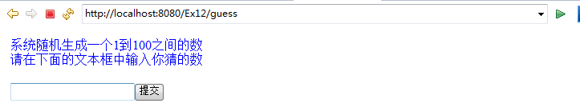
  - GuessGame：这是一个封装业务逻辑的JavaBean。主要功能是系统生产随机数、判断用户输入的数字和随机数之间的关系。
  - GuessNumberServlet(/process):首先判断用户是否输入数字或者是否输入1-100的数字，如果没有页面重定向到InputNumberServlet。调用GuessGame判断所猜的数字和系统生成的数字之间的关系。
如果用户输入的数字大于或者小于系统生成的随机数，此Servlet给出提示并继续提示用户继续输入。
如果用户输入等于系统产生的数字，页面重定向到GuessRigth。如果直接访问这个GuessRigth，会自动重定向到InputNumberServlet。
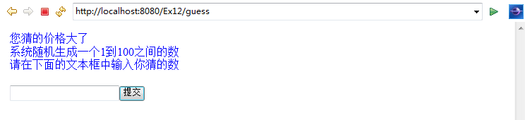
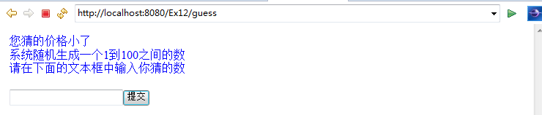
  - GuessRightServlet(right)：提示用户已经猜中和用户猜的次数。可以让用户选择重新在玩一次游戏（要求系统重新生成随机数），提供链接InputNumberServlet。
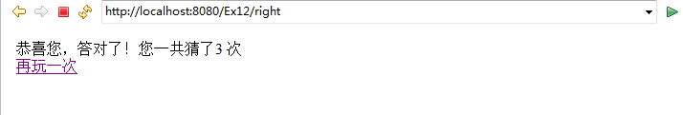

Session基本使用

创建和获取session， API一样

需要调用HttpServletRequest对象获取HttpSession对象。

getSession()：使得当前HttpServlet支持会话。假如会话已经存在，就返回相应的HttpSession对象，否则返回一个新的对话。相当于调用了getSession(true)方法

getSession(boolean create):参数为true，相当于调用上面一个方法；如果参数为false，那么假如会话已经存在，返回已经存在的对象，否则是null。

getAttribute(String name) - 获取指定名称的属性值

setAttribute(String name, Object value) - 设置指定名称的属性值

removeAttribute(String name) - 移除指定名称的属性值

invalidate() - 使会话无效

isNew() - 判断会话是否为新创建的

